«ФОРМУЛА РУКОДЕЛИЯ МОСКВА. Весна 2022»
ДАТЫ ПРОВЕДЕНИЯ И ЧАСЫ РАБОТЫ: МЕСТО ПРОВЕДЕНИЯ: MAIN STAGE
24-26 февраля 2022 г. с 10:00 до 19:00 Москва, ул. Шарикоподшипниковская, д.13, стр.33
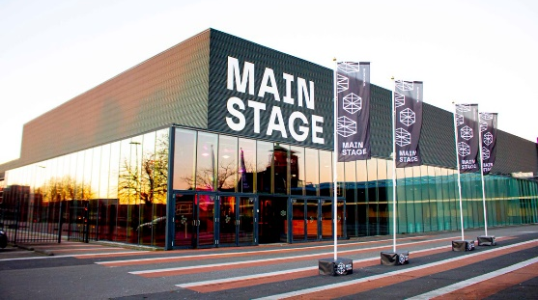
27 февраля 2022 г. с 10:00 до 17:00 М. Волгоградский проспект, Дубровка, Угрешская.
COVID-FREE*
Весенняя «Формула Рукоделия» – праздник для тех, кто любит творчество и живое общение, запасается вдохновением и подарками!
В этот раз выставка пройдет в концертно-выставочном зале Main Stage (ул. Шарикоподшипниковская, д. 13, с. 33). Это удобное, современное пространство, расположенное на 2 уровнях. До места проведения выставки удобнее всего добираться пешком, путь от метро занимает от 8 до 12 минут.
Тема весенней выставки – «Домашний зоопарк».
Домашние питомцы – те, кто украшает нашу жизнь, заполняет наш Инстаграм, будит по утрам, таскает тапочки по коридору… А еще – учит нас любить и быть любимыми. Не за красоту, не за ум или за таланты, а просто за то, что мы есть. Может быть, поэтому в каждом виде рукоделия так много кошек, собак, хомяков и попугайчиков? Вышивка, вязание, валяние, декупаж, украшения, игрушки – звери везде. Почему? Да просто мы их любим! На весенней «Формуле Рукоделия» компании-производители, магазины, творческие мастерские, дизайнеры и мастера, издательства, учебные центры представят материалы для творчества, а также готовые авторские работы и книги по рукоделию.
На одной площадке соберутся около 400 компаний-участников, от крупных производителей и издательств до частных мастеров. Вас ждут:
- материалы для вашего хобби – самые красивые и необычные материалы для творчества и рукоделия. Для новичков и для профессионалов, для детей и взрослых!
- авторские работы – одежда и аксессуары (шапки, варежки, сумки и многое другое), украшения для интерьера, авторская бижутерия, натуральная косметика, мыло и свечи, авторская керамика, аксессуары для дома, игрушки и многое другое. Каждый раз – что-то новое и интересное!
- новые идеи для творчества – получите заряд вдохновения и используйте его в своем собственном творчестве! На каждом стенде вас ждет доброжелательная атмосфера, подробные консультации – и море свежих идей для ваших творений.
Рады сообщить, что наш специальный проект «Вкусный handmade» весной будет представлен в привычном формате: ресторанный дворик и стенды с продажей натуральных продуктов. Ресторанный дворик – это вкусная домашняя (а также народная и авторская) кухня, авторские рецепты чая и кофе, а еще – возможность отдохнуть от впечатлений, набраться сил и запостить самое интересное в соцсети! Также вас ждет целый ряд стендов: посуда и аксессуары для кухни, самые свежие пряности, шоколад, натуральные чаи и травяные сборы, грибы, ягоды, варенье, пряники и орехи, самый необычный мед, авторские сладости и сыры – в общем, море всякой вкусноты!
В зоне мастер-классов вы сможете познакомиться с мастерами и обучиться новым приемам и техникам. Может быть, вас ждет там ваше новое хобби? А еще мастер-классы – это настоящая палочка-выручалочка для тех, кто пришел с детьми! Пока мамы и бабушки рассматривают вышивки, дети заняты увлекательным делом!
Не забудьте посмотреть авторские экспозиции и проголосуйте за конкурсные работы (Участвовать в конкурсах) участников в наших постоянных конкурсах!
На весенней выставке мы подводим ежегодные итоги нашего вышивального флешмоба «Флаг Рукоделия». В этом году нам прислали более 400 вышивок с кошками, собаками, попугайчиками и другими домашними питомцами. 26 февраля в 14.00 состоится церемония поднятия Флага Рукоделия (символического, так как в нем уже более 70 квадратных метров), также мы разыграем среди участников Главный Приз (какой – пока секрет), а также другие призы и подарки! А еще – снова встретимся с вышивальными клубами, которые приняли участие в Флаге Рукоделия.
На стенде редакции журнала «Formula Рукоделия» вас ждет новый весенний номер журнала «Formula Рукоделия»! Он будет называться «Домашний зоопарк». На страницах номера вы найдете схемы с кошками, собаками, также будут попугай, ёжик, гуси с утками и даже ящерица! Кроме того, журнал «Formula Рукоделия» снова начинает публиковать многоцветные проекты от компании «ЭстЭ».
На стенде редакции «Formula Рукоделия» также будет работать рукодельный буккроссинг, куда вы можете отнести лишние книжки и журналы по рукоделию. А самые старые книги и журналы мы сохраняем для нашего будущего Музея рукоделия!
А еще мы будем петь гимн «Формулы Рукоделия» (громко и душевно) – предлагаем выучить слова , снова будет лотерея-квест с призами от участников выставки. Не забудьте сфотографироваться в фотозонах, записать сториз – и принести домой что-нибудь интересное!
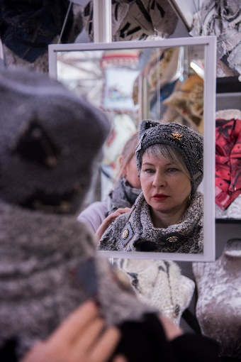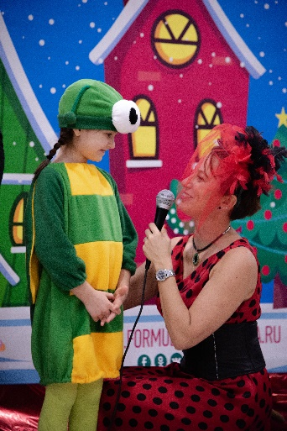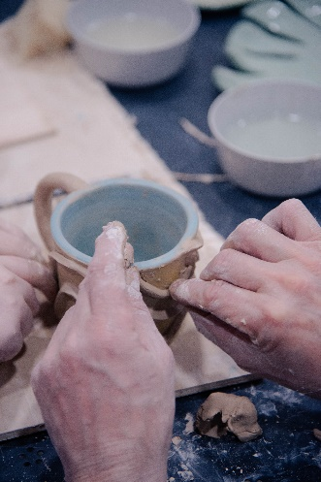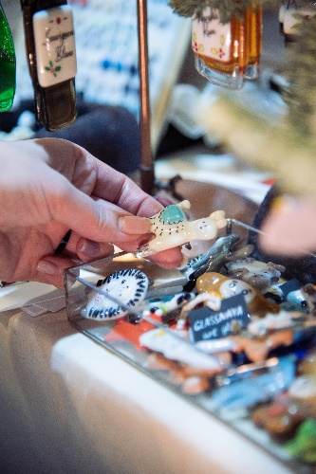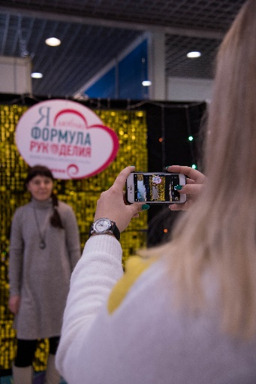
РАСПИСАНИЕ ВСЕХ МАСТЕР-КЛАССОВ НА ВЫСТАВКЕ
ПОДРОБНЕЕ О ВСЕХ АВТОРСКИХ ЭКСПОЗИЦИЯХ НА ВЫСТАВКЕ
ПОДРОБНЕЕ О МЕРОПРИЯТИЯХ НА СЦЕНЕ И НА САМОЙ ПЛОЩАДКЕ ВЫСТАВКИ
ОТКРОЙТЕ СЕКРЕТ ИДЕАЛЬНОГО ХОББИ ВМЕСТЕ С «ФОРМУЛОЙ РУКОДЕЛИЯ»!

Медиа-материалы для публикаций https://www.formularukodeliya.ru/media-centr/media-materialy/
*Main Stage, где запланирована весенняя «Формула Рукоделия» — имеет свой статус Covid-free (ковид-фри) зоны, а это значит, что мы все – и организатор, и участники, и гости – должны будем выполнить правила проведения и посещения площадки с этим статусом. Такой формат делает проведение мероприятий безопасным для гостей.
ВАЖНО! Если вы здоровы и приехали на выставку, мы найдем вариант, как вам ее посетить! Стенд «Зона помощи и ответов на вопросы» от Оргкомитета будет располагаться при входе в КВЦ Main Stage.

